**Министерство образования и науки Российской Федерации**

**ФЕДЕРАЛЬНОЕ ГОСУДАРСТВЕННОЕ АВТОНОМНОЕ ОБРАЗОВАТЕЛЬНОЕ УЧРЕЖДЕНИЕ ВЫСШЕГО ОБРАЗОВАНИЯ**

**САНКТ-ПЕТЕРБУРГСКИЙ НАЦИОНАЛЬНЫЙ ИССЛЕДОВАТЕЛЬСКИЙ УНИВЕРСИТЕТ ИНФОРМАЦИОННЫХ ТЕХНОЛОГИЙ, МЕХАНИКИ И ОПТИКИ**

**ЛАБОРАТОРНАЯ РАБОТА № 1**

**по курсу «Электрический привод»**

**МОДЕЛИРОВАНИЕ МЕХАНИКИ ЭЛЕКТРОПРИВОДА**

Вариант № 4

Автор работы: Кирбаба Д.Д.

Группа: R3438

Преподаватель: Маматов А.Г.

“16” октября 2023 г.

Работа выполнена с оценкой ___

Дата защиты “__” ________ 2023 г.

Санкт-Петербург

2023

Оглавление

Цель работы 3

Ход работы 3

Задание 1. Расчет кинематической схемы 3

1. Постановка задачи 3

2. Решение задачи 4

Задание 2. Расчет кинематической схемы винтового домкрата с электроприводом 6

1. Постановка задачи 6

2. Решение задачи 7

Задание 3. Определение параметров расчетных схем и резонансных частот 10

1. Пяти-массовая система тел. 11

2. Трех-массовая система тел. 13

3. Двух-массовая система тел. 14

Задание 4. Моделирование двух-массовой нагрузки в Simulink 14

1. Постановка задачи 14

2. Задание 1. 15

3. Задание 2. 16

4. Задание 3. 16

5. Задание 4. 17

Выводы 20

# Цель работы

Освоение принципов расчета кинематических схем, определения их параметров и резонансных частот, а также моделирования механики электропривода.

# Ход работы

## Задание 1. Расчет кинематической схемы

### Постановка задачи

Рисунок 1. Кинематическая схема винтового домкрата с электроприводом.

Исходные данные:

Определить:

* Передаточное отношение и число степеней редуктора;
* Мощность и вращающий момент двигателя;
* Момент инерции, приведенный к валу двигателя, считая моменты инерции валов всех ступеней редуктора равными

Передачу с числом отнести к выходному валу редуктора. Момент инерции входного вала редуктора принять равным

### Решение задачи

Найдем требуемую скорость вращения домкрата:

Определим передаточное число редуктора:

Определим количество степеней редуктора:

Определим развиваемый нагрузкой момент:

Приведем момент нагрузки к валу двигателя:

Рассчитаем мощность двигателя:

Найдем приведенные моменты инерции элементов системы:

Найдем суммарный приведенный момент инерции:

|  |  |  |
| --- | --- | --- |
| |  |  | | --- | --- | | 1  2  3  4  5  6  7  8  9  10  11  12  13  14  15  16  17  18  19  20  21  22  23  24  25  26  27  28  29  30  31  32  33  34  35  36  37  38  39  40  41  42 | %% initials  G_load = **5000**; % kg * m / s^2  g = **9.8**; % gravity constant  m_load = G_load / g;  v_load = **1** / **100**; % m / s  n_eng = **725**; %  w_eng = n_eng / **60** * (**2** * pi); % rad / s  eta_scr = **0.7**;  eta_tooth = **0.9**;  j_max = **5**;  s = **12** * **10**^(-**3**); % m  J_1 = **0.005**; % kg * m^2  J_2 = **0.02**; % kg * m^2  J_3 = J_2;  %% calculation  w_scr = **2** * pi * v_load / s; % rad / s  j = w_eng / w_scr;  deg_red = log(j) / log(**5**);  %% results  j_12 = j_max;  j_23 = j / j_max;  %% calculation  M_load = G_load * v_load / w_scr;  M_load_s = M_load / (j_12 * j_23 * eta_tooth^**2** * eta_scr);  P_eng = M_load_s * w_eng;  J_1_s = J_1;  J_2_s = J_2 / j_12^**2**;  J_3_s = J_3 / j_12^**2** / j_23^**2**;  J_load_s = m_load * (v_load / w_eng)^**2**;  J_sum_s = J_1_s + J_2_s + J_3_s + J_load_s; | |

Листинг 1. MATLAB код расчета задания 1.

## Задание 2. Расчет кинематической схемы винтового домкрата с электроприводом

### Постановка задачи

Рисунок 2. Кинематическая схема винтового домкрата.

Определить скорость вращения, момент на валу и мощность двигателя, необходимого для привода домкрата, предназначенного для подъема груза массой со скоростью , и произвести его выбор из серии .

Если номинальная скорость не соответствует расчётной, скорректировать ременную передачу изменением диаметра шкива двигателя

Исходные данные:

|  |  |  |  |  |  |  |  |  |  |  |  |  |  |  |  |
| --- | --- | --- | --- | --- | --- | --- | --- | --- | --- | --- | --- | --- | --- | --- | --- |
|  |  | |  |  | |  |  | |  |  | |  |  | |  |
| 4400 | 0.016 | | 17 | 31 | | 22 | 54 | | 22 | 76 | | 150 | 200 | | 0.01 |
|  | | | | | | | | | | | | | | | |
|  |  | |  |  | |  |  | |  |  | |  |  | |  |
|  | | | | | | | |  | | | | | | | |
|  |  | |  | 0.14 | | 0.3236 | 0.0809 | | 0.2690 | 0.1047 | | 0.4685 | 0.1213 | | 0.3329 |
|  | | | | | | | | | | | | | | | |
|  | |  | | |  | | |  | | |  | | |  | |
| 0.95 | | 0.9 | | | 0.6 | | | 0.97 | | | 1 | | | 1 | |

Таблица 1. Исходные данные.

### Решение задачи

Определим скорость вращения на выходном валу винтового домкрата:

Найдем передаточные числа ременной передачи и степеней редукторов:

Тогда передаточное число к валу двигателя:

Рассчитаем теперь скорость вращения двигателя:

Радиус приведения к валу двигателя усилия

Определим суммарный статический момент нагрузки, приведенный к валу двигателя:

В нашем случае:

И тогда мощность двигателя:

Выберем ближайший по мощности АД:

Таблица 2. Технические характеристики выбранного двигателя.

Так как номинальная скорость не соответствует расчетной, то требуется корректировка диаметра шкива.

Найдем момент вала второго шкива:

Найдем аналогично скорость вращения второго шкива:

Жесткость из линеаризованной механической характеристики:

Теперь определим новый диаметр шкива, а именно найдем новое передаточное число:

Тогда диаметр шкива:

Новое передаточное число системы:

Итого:

- скорость вращения двигателя:

- момент на валу:

- мощность:

|  |  |  |
| --- | --- | --- |
| |  |  | | --- | --- | | 1  2  3  4  5  6  7  8  9  10  11  12  13  14  15  16  17  18  19  20  21  22  23  24  25  26  27  28  29  30  31  32  33  34  35  36  37  38  39  40  41 | %% calculations  n_scr = **60** * v_load / (z * s); % rpm  w_scr = **2** * pi * n_scr / **60**; % rad/s  j_12 = d_2 / d_1;  j_23 = z_2 / z_1;  j_34 = z_4 / z_3;  j_45 = z_6 / z_5;  j_15 = j_12 * j_23 * j_34 * j_45;  n_eng = n_scr * j_15; % rpm  w_eng = **2** * pi * n_eng / **60**; % rad/s  r_load_wave = v_load / w_eng;  M_c = m_load / **2** * g * r_load_wave / (eta_belt * eta_tooth^**3** * eta_scr) * (**1** + **1** / eta_chain);  N_eng = M_c * w_eng;  %% engine 5A80MB2 data  N_nom = **2200**;  M_nom = **7.4**;  n_0 = **3000**;  w_0 = **2** * pi * n_0 / **60**;  n_nom = **2850**;  w_nom = **2** * pi * n_nom / **60**;  J_eng = **0.0021**;  %% recalculating the d_1  M_2 = M_nom * j_12 * eta_belt;  w_2 = w_eng / j_12;  h = M_nom / (w_0 - w_nom);  j_12_new = w_0 / **2** / w_2 * (**1** + sqrt(**1** - (**4** * M_2 * w_2)/(eta_belt * h * w_0^**2**)));  d_1_new = d_2 / j_12_new;  j_15_new = j_12_new * j_23 * j_34 * j_45;  n_eng_new = n_scr * j_15_new;  w_eng_new = **2** * pi * n_eng_new / **60**;  r_load_wave_new = v_load / w_eng_new;  M_c_new = m_load / **2** * g * r_load_wave_new / (eta_belt * eta_tooth^**3** * eta_scr) * (**1** + **1** / eta_chain);  N_eng_new = M_c_new * w_eng_new; | |

Листинг 2. Код для расчета 2 задания.

## Задание 3. Определение параметров расчетных схем и резонансных частот

Динамический момент инерции ротора:

Рассчитаем приведенные моменты инерции отдельных звеньев:

Жесткость

Приведенные жесткости:

Для поиска резонансных частот для каждой системы будем исследовать матрицы вида:

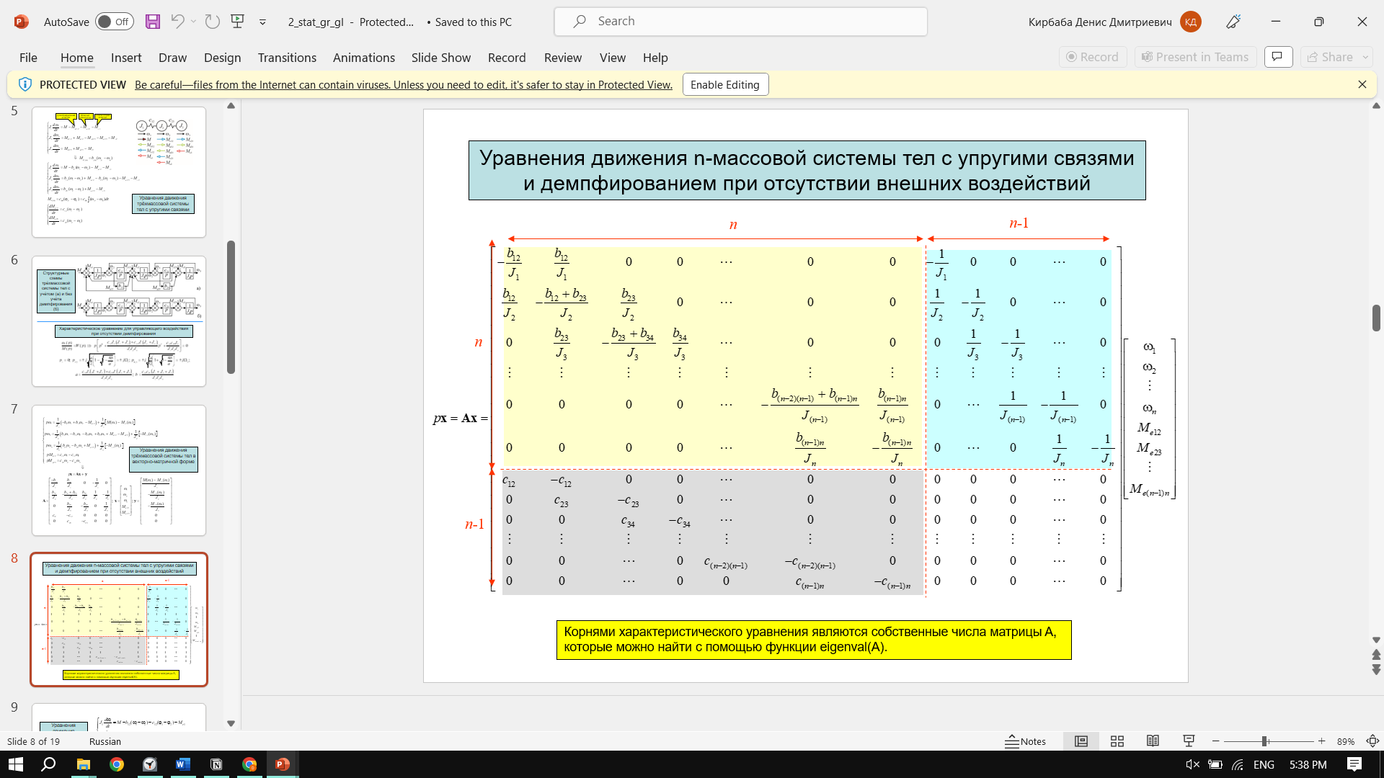

Рисунок 3. Матрица исследуемой системы.

Однако так как в нашем случае мы не учитываем демпфирование, то коэффициенты

### Пяти-массовая система тел.

Рисунок 4. Схема системы.

Рассчитаем параметры системы:

Теперь рассчитаем резонансные частоты данной системы. Для этого составим матрицу на основе параметров системы:

Найдем ее собственные числа и поделим их на :

Тогда резонансные частоты пяти-массовой системы:

### Трех-массовая система тел.

Рисунок 5. Схема системы.

Рассчитаем параметры системы:

Теперь рассчитаем резонансные частоты данной системы. Для этого составим матрицу на основе параметров системы:

Найдем ее собственные числа и поделим их на :

Тогда резонансные частоты пяти-массовой системы:

### Двух-массовая система тел.

Рисунок 6. Схема системы.

Рассчитаем параметры системы:

Теперь рассчитаем резонансные частоты данной системы. Для этого составим матрицу на основе параметров системы:

Найдем ее собственные числа и поделим их на :

В итоге получим резонансные частоты двух-массовой системы:

## Задание 4. Моделирование двух-массовой нагрузки в Simulink

### Постановка задачи

Дана система:

, где

– момент инерции первой массы;

– момент инерции второй массы;

– коэффициент жесткости;

– коэффициент демпфирования;

– статический момент действующий на первую массу (сухое трение);

– статический момент действующий на вторую массу (активный момент);

– момент электрического двигателя.

|  |  |  |  |  |  |  |
| --- | --- | --- | --- | --- | --- | --- |
|  |  |  |  |  |  |  |
|  |  |  |  |  |  |  |

Таблица 3. Исходные данные для задания 4.

### Задание 1.

Получить передаточную функцию (ПФ) от момента двигателя к скорости вращения первой массы.

Преобразуем систему в матричный вид:

Для того, чтобы найти передаточную функцию , создадим систему в MATLAB и используя матричные преобразования, выразим необходимую нам ПФ.

|  |  |  |
| --- | --- | --- |
| |  |  | | --- | --- | | 1  2  3  4  5  6  7  8  9  10  11  12  13  14  15  16  17  18  19  20  21  22 | %% initial data  J_1 = **5.8**;  J_2 = **36.8**;  K_12 = **10**^**6**;  b_12 = **100**;  M_L1 = **2**;  M_L2 = **10**;  M = **20**;  %% evaluate the system  A = [-b_12/J_1 b_12/J_1 -**1**/J_1;  b_12/J_2 -b_12/J_2 **1**/J_2;  K_12 -K_12 **0**];  B = [**1**/J_1;  **0**;  **0**];  sys = ss(A, B, [**1** **0** **0**], **0**);  syms p  W = [**1** **0** **0**] * inv(**1**i * p * eye(**3**) - A) * B | |

Листинг 3. Поиск ПФ с помощью MATLAB.

Итого,

### Задание 2.

Аналитически посчитать частоты анти-резонанса и резонанса.

Для поиска частот резонанса и анти-резонанса необходимо построить АЧХ по вычисленной уже ПФ и найти её экстремумы, то есть продифференцировать и приравнять к нулю. Воспользуемся MATLAB для данных операций.

|  |  |  |
| --- | --- | --- |
| |  |  | | --- | --- | | 1  2  3  4  5 | W_real = real(W);  W_imag = imag(W);  amp_freq_char = sqrt(W_real^**2** + W_imag^**2**);  diff_amp_freq_char = diff(amp_freq_char);  answer = double(solve(diff_amp_freq_char == **0**, p, Real=true)) | |

Листинг 4. Расчет частот резонанса и анти-резонанса.

Итого,

### Задание 3.

Построить АЧХ по полученной ПФ, убедиться, что частоты анти-резонанса и резонанса совпадают с рассчитанными.

Рисунок 7. АЧХ системы.

Как видно, минимум и максимум действительно соответствуют аналитически рассчитанным значениям.

### Задание 4.

Построить модели двух-массовой нагрузки в Simulink и Simscape. Убедиться, что модели работают идентично. Убедиться, что частота колебаний скорости соответствует рассчитанной резонансной частоте.

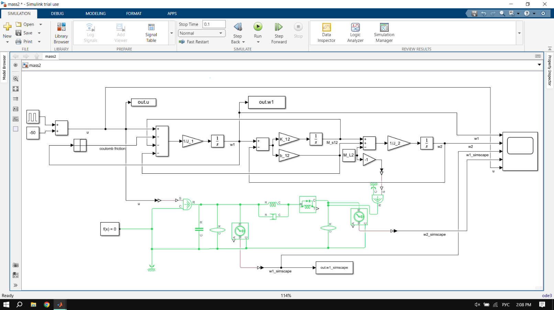

Рисунок 8. Схема модели системы в Simulink и Simscape.

Итак, запустим моделирование при частоте входящего сигнала

Рисунок 9. Входной сигнал при 50 Гц.

Рисунок 10. Графики моделей Simulink и Simscape.

Как видим, частота точно выше, частоты входящего воздействия. Однако точную величину установить не удастся из-за округления моделирования.

Смоделируем поведение системы при частоте входного воздействия равной рассчитанной ранее резонансной

Рисунок 11. Входное воздействие с частотой 446.82 Гц.

Рисунок 12. Графики моделей Simulink и Simscape при входном воздействии с резонансной частотой.

Здесь частота соответствует резонансной.

Также отметим, что так как графики переходных процессов моделей Simulink и Simscape совпадают, то построенные модели идентичны.

# Выводы

В данной лабораторной работе исследовалась механика электропривода.

В первой части работы были произведены расчеты кинематических схем двух моделей с различными звеньями. Находились передаточные отношения, числа степеней редуктора, мощность и вращающий момент двигателей, приведенные моменты инерции. По рассчитанным значениям был произведен выбор подходящего электропривода для условий задачи. После этого пересчитывались характеристики двигателя с измененным диаметром шкива для того, чтобы выбранный электродвигатель работал в номинальном режиме.

Во второй части работы был проведен анализ двух-массовой системы (определялись параметры расчетных схем и значения резонансных частот) с последующим моделированием системы в двух пакетах MATLAB: Simulink и Simscape. Результаты расчетов и построения моделей сошлись с ожидаемыми предположениями. Модели идентичны, а рассчитанные параметры соответствуют поведению смоделированных систем.